Lecţia 7. Deschiderea, căutarea şi închiderea fişierelor care conţin registre calcul

Obiectivele lecţiei
În această lecţie veţi vedea ce trebuie să faceţi pentru a deschide şi a închide fişiere cu registre de calcul, sau pentru a localiza fişierele plasate greşit.

Deschiderea unui registru de calcul existent

Dacă vreţi să redeschideţi un registru de calcul cu care aţi lucrat şi acum vreţi să-1 folosiţi din nou, efectuaţi paşii următori:

- Deschideţi meniul File şi selectaţi Open sau executaţi clic pe butonul Open de pe bara cu instrumente standard. Pe ecran va apărea caseta de dialog Open, ca in figura 7.1.

Excel în reţeaua Web. Pentru a deschide o foaie de calcul într-un sit FTP în care aveţi acces selectaţi Internet Location FTP din caseta Look In şi executaţi dublu clic pe situl FTP în care vreţi să efectuaţi căutarea.Apoi executaţi clic pe registrul de calcul pe care vreţi să-l deschideţi şi selectaţi Open.Pentru a căuta în reţeaua Web o foaie de calcul ,executaţi clic pe butonul Search the Web din partea de sus a casetei de dialog Open.
Selectaţi din listă fişierul pe care vreţi să-l deschideţi…
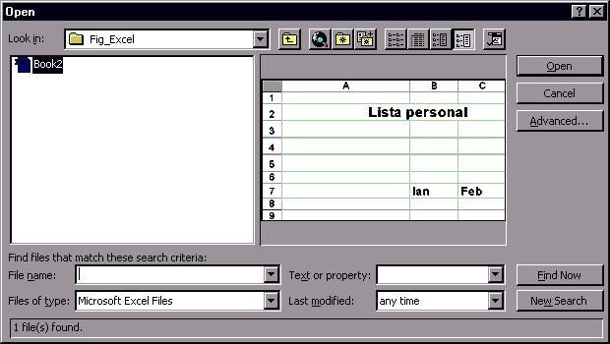
... sau introduceţi aici denumirea fişierului
Figura 7.1 Caseta de dialog Open.

- Dacă fişierul nu se află în dosarul curent, deschideţi caseta Look In şi selectaţi unitatea de disc şi dosarul corecte.
- Executaţi clic pe fişierul pe care vreţi să-1 deschideţi din lista cu fişiere şi dosare; sau introduceţi numele fişierului în caseta File Name. În timp ce îl scrieţi, Excel selectează prima denumire de fişier găsită în listă şi care corespunde numelui introdus de dumneavoastră; aceasta este o metodă rapidă de căutare în listă.)

Salvaţi-vă foile preferate. Puteţi să salvaţi în dosarul Favorites foile de calcul pe care le folosiţi cel mai des selectându-le şi executând clic pe butonul Look in Favorites. Apoi, când aveţi nevoie de una din ele, o puteţi deschide executând clic pe butonul Look in Favorites, aflat în partea de sus a casetei de dialog Open.
SFAT

- Pentru a vedea o imagine a registrului de calcul înainte de a-1 deschide, executaţi clic pe butonul Preview din caseta de dialog. Excel va afişa conţinutul registrului de calcul într-o fereastră în partea dreaptă a casetei de dialog.
- Executaţi clic pe Open sau apasaţi tasta Enter.

Registre de calcul folosite recent. Dacă aţi folosit recent un registru de calcul pe care vreţi să îl deschideţi, îl veţi găsi în lista de la sfârşitul meniului File. Deschide-ţi meniul File şi selectaţi registrul din listă.
SFAT

Excel în reţeaua Web .Puteţi să căutaţi o foaie de calcul în reţeaua Web folosind butonul Search the Web din caseta de dialog. Dar, dacă ştiţi adresa exactă a foii de calcul pe care vreţi să o deschideţi, indiferent dacă este din reţeaua Web sau dintr-o reţea intranet locală, scrieţi adresa respectiva (de exemplu http www.worldnews://com/facts.xls) în caseta de text File Name stabiliţi mai întâi legătura cu Internetul înainte de a executa clic pe Open.)

Puteţi să deschideţi un anumit registru de calcul şi la deschiderea programului Excel, dacă doriţi. Pentru aceasta, executaţi clic pe butonul Start şi selectaţi Open Office Document. Selectaţi registrul de calcul pe care vreţi să-l deschideţi şi executaţi clic pe Open. Excel va fi lansat având deschis registrul de calcul selectat de dumneavoastră, pregătit pentru editare.

Găsirea unui fişier care conţine un registru de calcul

Dacă aţi uitat unde aţi salvat un anumit fişier, Excel vă poate ajuta. Puteţi să folosiţi opţiunea Find Now din caseta de dialog Open. Pentru ca Excel să găsească un fişier în locul dumneavoastră, efectuaţi paşii următori:

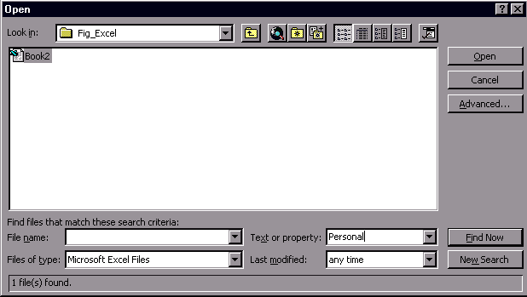
1. Deschideţi meniul File şi selectaţi Open, sau executaţi clic pe butonul Open de pe bara cu instrumente standard. Pe ecran va apărea caseta de dialog Open (vezi figura 7.2).
Selectaţi unitatea de disc sau directorul pentru căutare
Executaţi clic aici pentru a căuta în toate subdirectoarele
Precizaţi data ultimei modificări
Executaţi clic aici pentru a începe căutarea
Introduceţi un text după care trebuie efectuată căutarea
Introduceţi denumirea fişierului care trebuie căutat
Executaţi clic aici pentru a elimina toate criteriile de căutare
Figura 7.2 Opţiunile pentru căutare din caseta de dialog Open va permit să specificaţi ce anume doriţi să căutaţi.

2. Deschideţi caseta Look In şi selectaţi unitatea de disc sau dosarul în care vreţi să faceţi căutarea. De exemplu, dacă selectaţi discul C:, Excel va căuta pe toata unitatea de disc C:. Dacă selectaţi C:, şi apoi dosarul Excel, programul va căuta numai în directorul EXCEL de pe unitatea de disc C. Puteţi să selectaţi şi My Computer pentru a căuta pe toate unităţile de disc din calculator.

3. Pentru a limita căutarea puteţi folosi una din următoarele metode:

Dacă doriţi să căutaţi un anumit fişier, introduceţi-i denumirea în caseta de text File Name. Puteţi să folosiţi caractere de înlocuire în locul celor pe care nu vi le mai amintiţi. Folosiţi un asterisc (’) în locul unui grup de caractere şi semnul de întrebare (?) în locul unui singur caracter. (De exemplu, dacă introduceţi sales??, Excel va găsi toate fişierele ale căror denumiri încep cu cuvântul ”sales” urmat de două caractere, cum ar fi SALES01, SALES02 etc.

Puteţi să căutaţi şi în registrele de calcul pentru a găsi o anumită propoziţie Or Property. De exemplu, introduceţi ”brook trout” pentru a găsi un registru de calcul care conţine cuvintele ”brook trout”.

Pentru a specifica o perioadă de timp în care au fost create sau modificate fişierele pe care le căutaţi, selectaţi o opţiune din caseta Last Modified.

Pentru ca Excel să caute în toate subdosarele de pe unitatea de disc specificată de dumneavoastră, executaţi clic pe butonul Commands and Settings şi selectaţi Search Subfolders din meniul derulant care va apărea pe ecran.

Anulare Puteţi să eliminaţi selectările făcute pentru căutare executând clic pe butonul New Search (Altă căutare).
SFAT

4. Când terminaţi de introdus criteriile de căutare, executaţi clic pe butonul Find Now.Excel va găsi fişierele ce corespund instrucţiunilor de căutare introduse de dumneavoastră şi le va afişa în lista cu fişiere şi dosare.

5. Analizaţi lista, selectaţi fişierul dorit, apoi executaţi clic pe butonul Open.
ATENŢIE
Fişierul nu a fost găsit? Dacă fişierul căutat nu apare pe lista ce cuprinde fişierele şi dosarele, puteţi să folosiţi criterii de căutare mai detaliate cu ajutorul instrumentului Advanced Find. Executaţi clic pe butonul Advanced din caseta de dialog Open. Introduceţi criteriile de căutare – caracteristici, condiţii, sau valori, apoi executaţi clic pe butonul Find Now pentru a căuta fişierul pe baza acestor criterii suplimentare.

Deplasarea de la un registru de calcul deschis, la altul

Uneori este posibil să aveţi mai multe registre de calcul deschise simultan. Într-un astfel de caz, puteţi să vă deplasaţi de la unul la altul pentru a vedea sau a edita conţinutul oricăruia dintre ele. Iată în continuare câteva metode de deplasare:

- Dacă o parte din fereastra registrului de calcul la care vreţi să ajungeţi este vizibilă,executaţi clic pe ea;
- Deschideţi meniul Window şi selectaţi denumirea lui;
- Apăsaţi Ctrl+F6 pentru a vă muta la fereastra altui registru de calcul.

Fereastra activă Dacă aveţi mai multe registre de calcul deschise, numai cel în care se află selectorul de celule este considerat activ. Bara de titlu a registrului de calcul activ va avea o culoare mai închisă decât barele de titlu ale celorlalte registre de calcul deschise.

Închiderea registrelor de calcul

Când închideţi un registru de calcul, Excel elimină fereastra acestuia de pe ecran. Este bine să închideţi registrele de calcul după ce terminaţi lucrul cu ele, pentru a elibera resursele calculatorului, astfel incât acesta să poate răspunde mai rapid la comenzile dumneavoastră. Pentru a închide un registru de calcul, efectuaţi paşii următori:

- Dacă fereastra pe care vreţi să o închideţi nu este activă, activaţi-o selectând registrul de calcul din lista cu registre de calcul de la sfârşitul meniului Window.

- Executaţi clic pe butonul Close (X) din colţul din dreapta-sus a registrului de calcul.

Comanda Close All În Excel 97, dacă aveţi mai multe registre de calcul deschise, puteţi să închideţi simultan toate registrele ţinând apăsată tasta Shift, deschizând meniul File şi selectând Close All.

În această lecţie aţi învăţat să deschideţi, să închideţi registrele de calcul, şi să găsiţi fişierele cu registre de calcul rătăcite. În lecţia următoare veţi învăţa să lucraţi cu foile de calcul dintr-un registru de calcul.

